# 成本ERP系统与财务系统一笔请款分多次付款操作手册

**文档控制**

**修改记录**

| **日期** | **修改者** | **版本** | **参考版本** | **备注** |
| --- | --- | --- | --- | --- |
|  |  |  |  |  |
| 2019-06-24 |  | V1.0 | 无 | 新建文档 |
| 2019-12-24 |  | V2.0 | 无 | 重大更新 |
| 2019-12-24 |  | V2.1 | V2.0 | 内容删减 |
|  |  |  |  |  |

**文档更新记录V2.1**

**目录**

一、适用场景 3

二、新版本一单多付处理流程： 3

2.1.1支票请款单 3

①第一次付款: 5

②第二次付款: 8

2.1.2现金请款单 11

三、注意事项： 11

3.1本次付款比例/本次付款金额 11

3.2序列号 13

3.3多次付款标记 13

## 一、适用场景

1. 成本业务系统请款单推送至NC财务系统的付款结算录入单据
2. NC财务付款结算交易类型：

上线共享平台：F5-Cxx-07（现金请款单）、F5-Cxx-14（支票请款单）

1. 涉及地区：全国
2. 涉及行业：地产
3. 涉及人员：集团及地区财务会计人员

## 二、新版本一单多付处理流程：

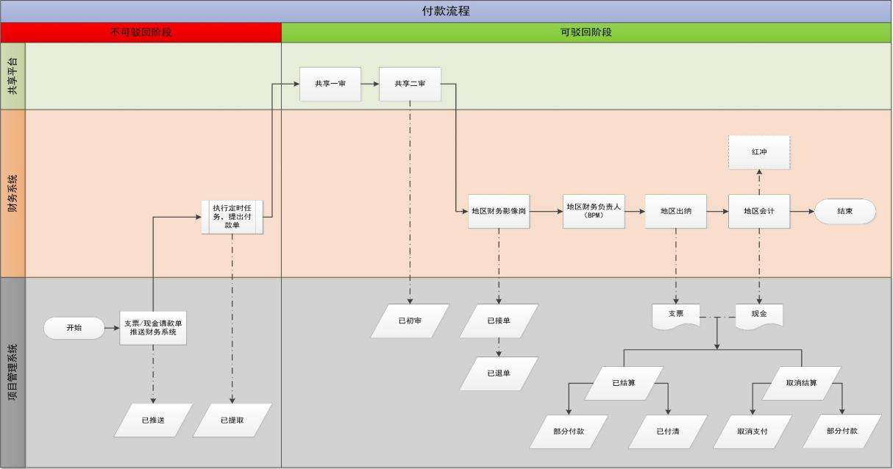

### 2.1.1支票请款单

共享平台一、二审--操作不变、金额不允许修改（此处未做控制）：

共享一审环节

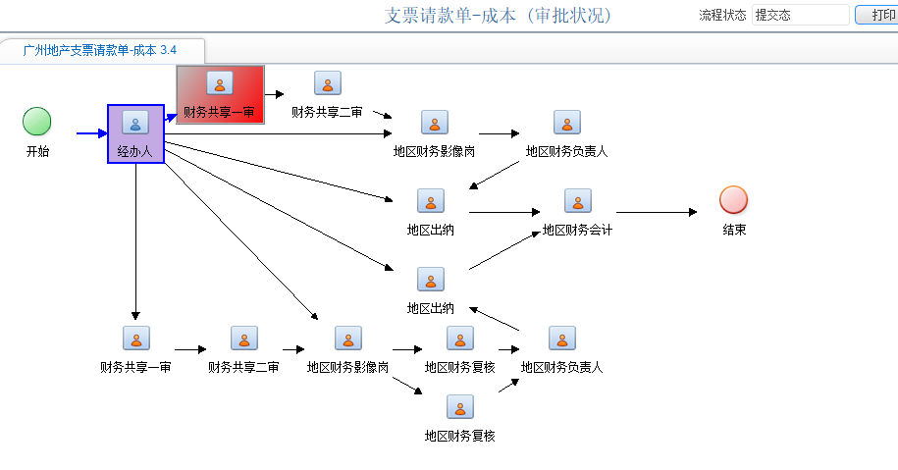

共享二审环节

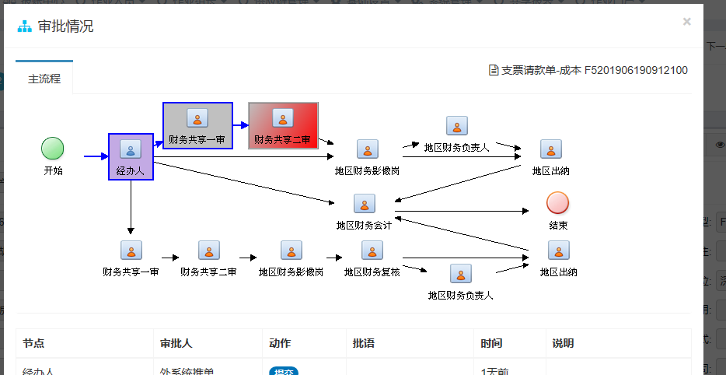

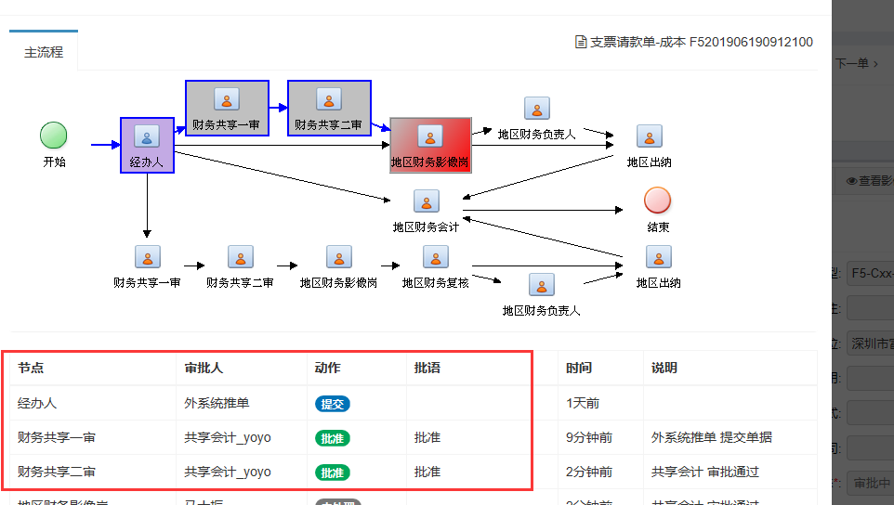

**注意事项：**

**原流程均没做出任何变化，共享会计所看到金额仍然是ERP系统推送请款单的请款金额（共享会计不允许修改实际付款金额）。**

### ①第一次付款:

#### 1/地区财务影像岗

共享作业人员二审完成以后，流程将传至财务端。

财务系统分第一次付款（地区财务影像岗）操作：

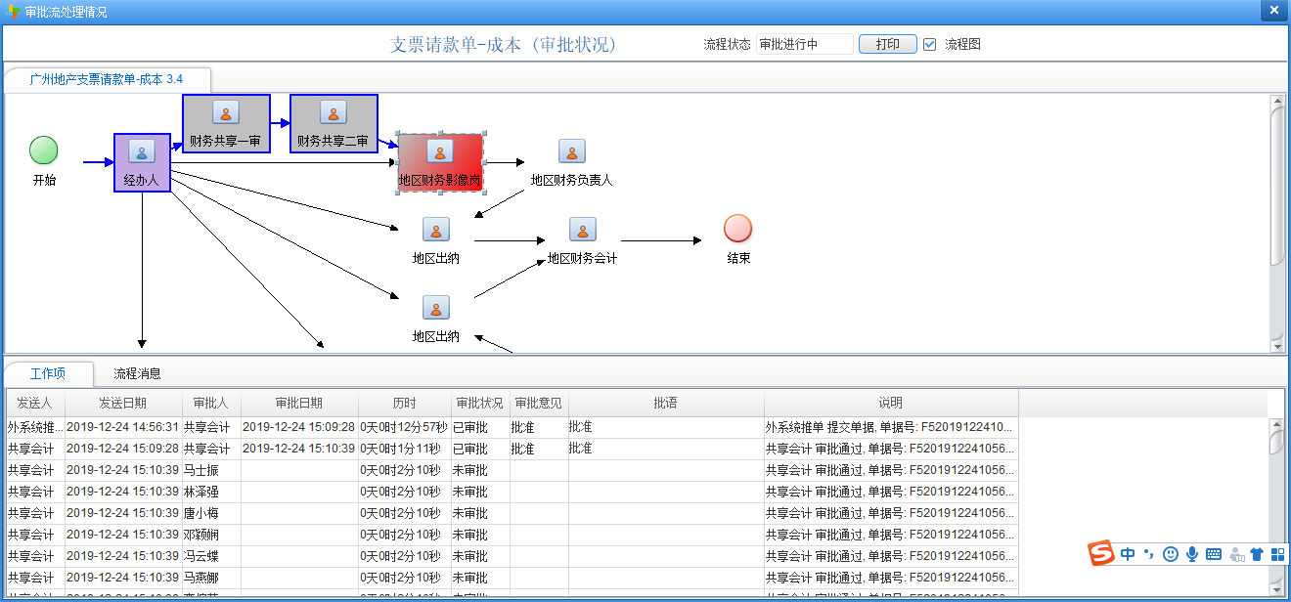

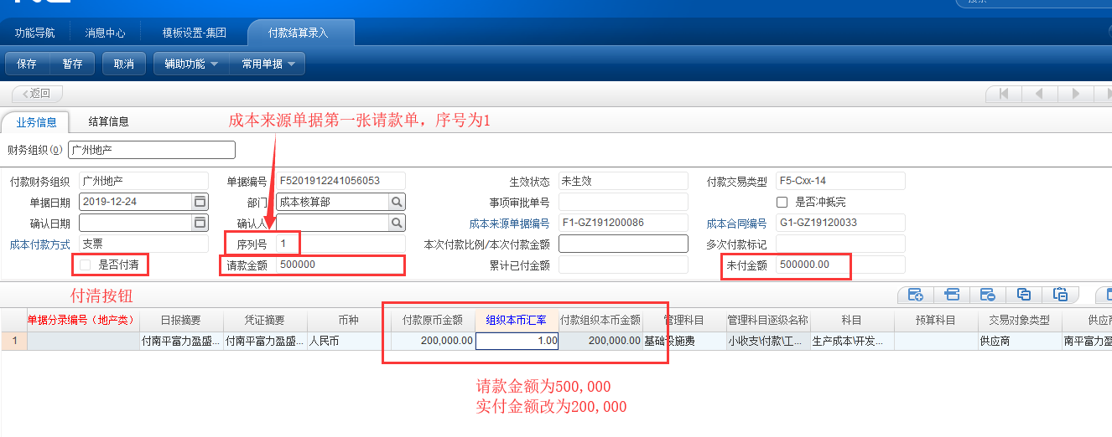

可直接修改实付金额为 ¥：200,000

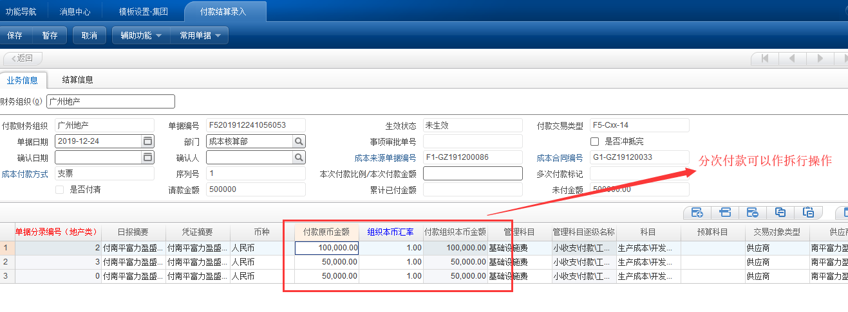

可直接修改实付金额分别三行分录 ¥：100,000、¥：50,000、¥：50,000

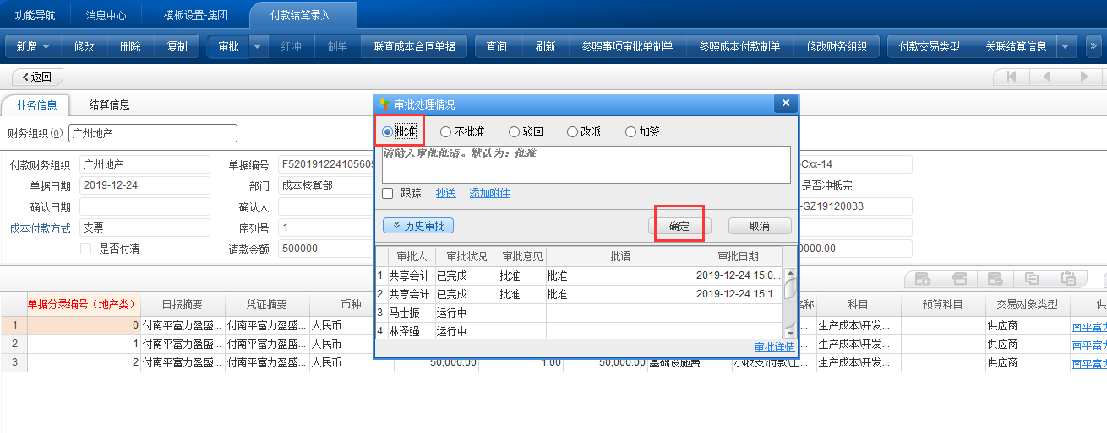

#### 2/BPM领导审批流程

第一次付款金额由 ¥：500,000.00 变为 ¥：200,000.00

BPM领导点批准传至下一个审批流程

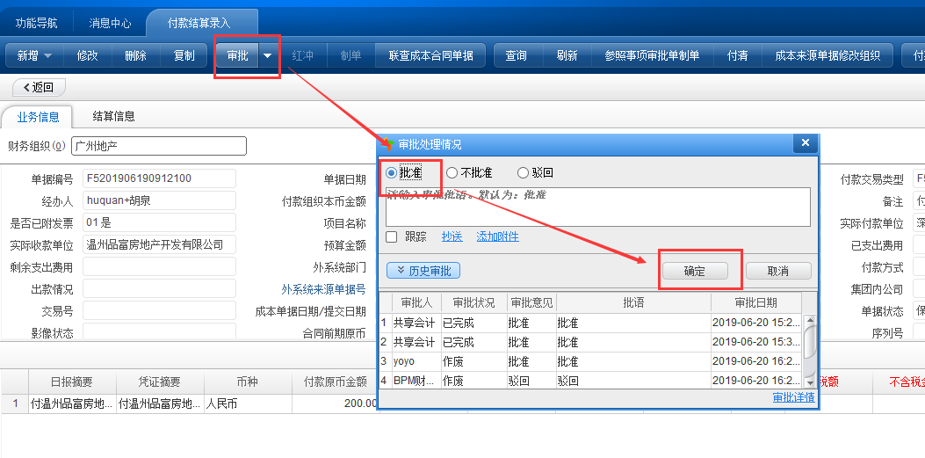

#### 3/地区出纳

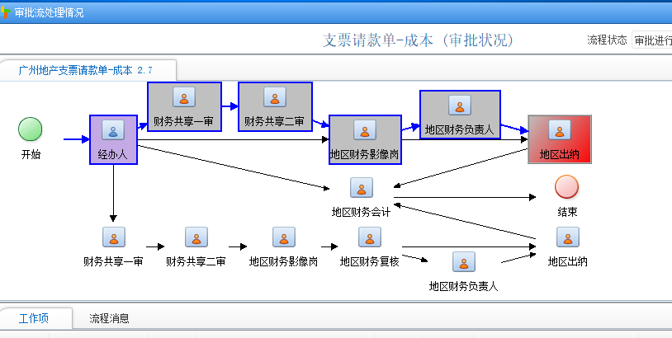

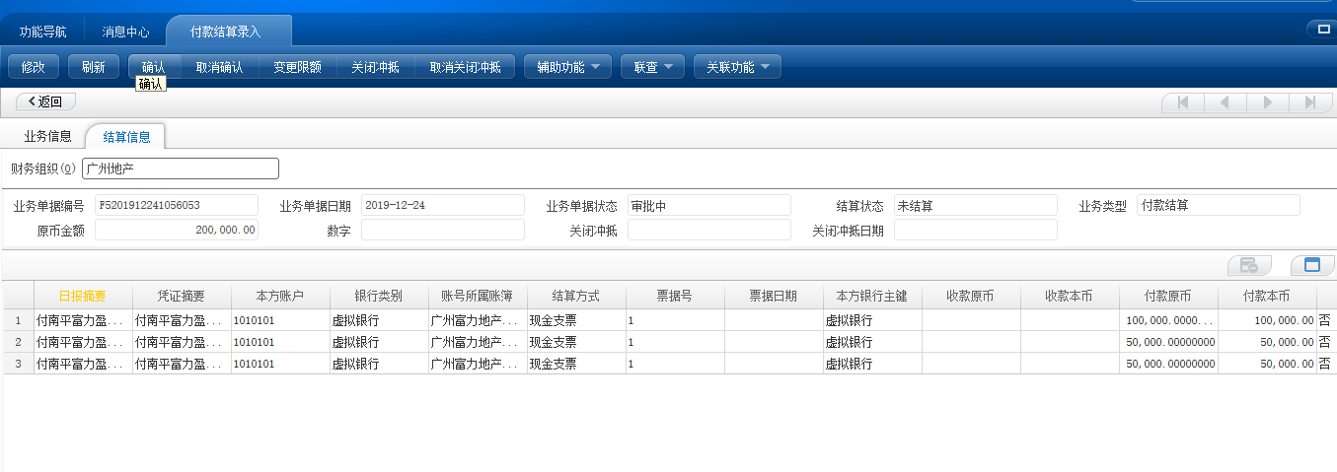

现审批流程传至【地区出纳】，由出纳填写银行信息且点击确认按钮。

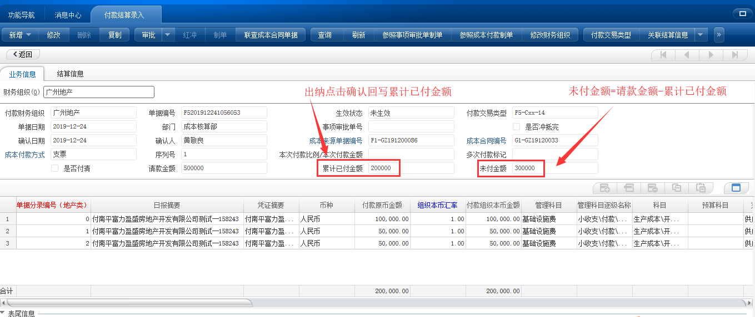

#### 4/地区财务会计



审批结束!

### ②第二次付款:

#### 1/地区财务会计

二次付款前提条件：

1. 第一次付款金额（出纳确认为准）不等于实际请款金额（是否付清未打钩）；

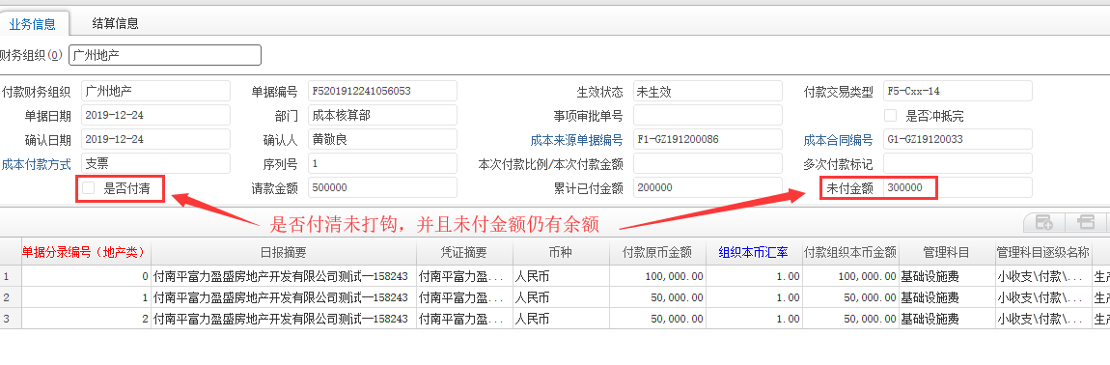

2、需经过定时任务（间隔15分钟）执行完毕以后，方可参照，（如急需二次付款可联系财务运维顾问）。

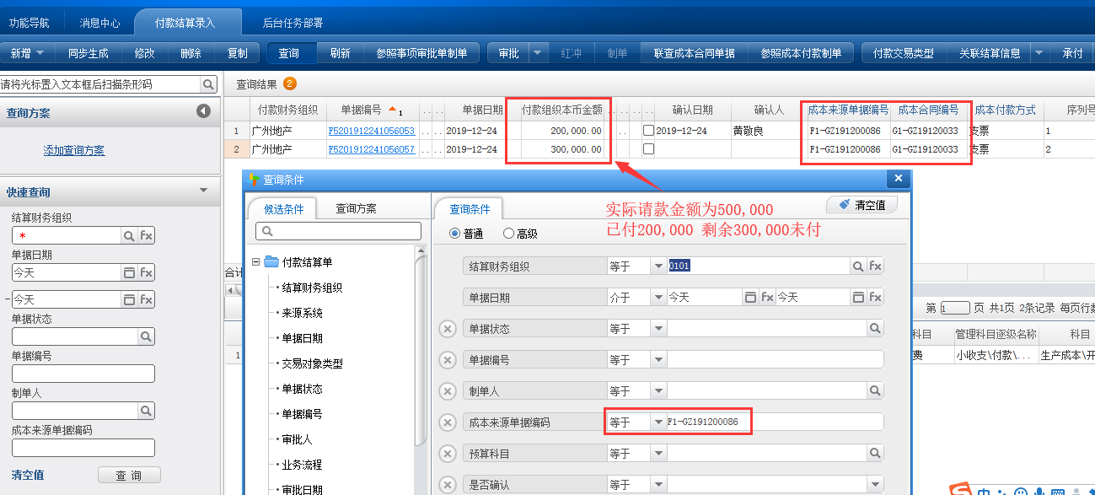

在【付款结算录入】-【查询】-相同成本来源单据号，会搜索出两条单据号不一致的付款结算单。

第一笔付款金额为：200,000 第二笔付款金额为：300,000

进入第二笔付款结算录入-点击【查看审批流意见】

#### 2/地区出纳

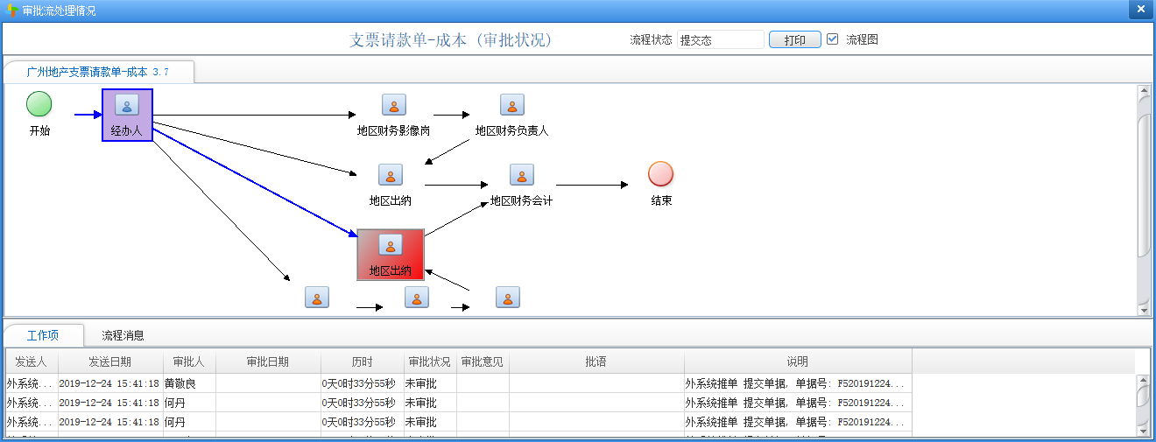

**第二次付款单据不需再走共享一审以及二审，BPM领导的审批环节，由地区出纳、地区财务会计审批即可。（此审批流程只针对支票请款单，若支付方式为现金，则只需要地区财务会计即可）**

出纳填入银行及确认付款

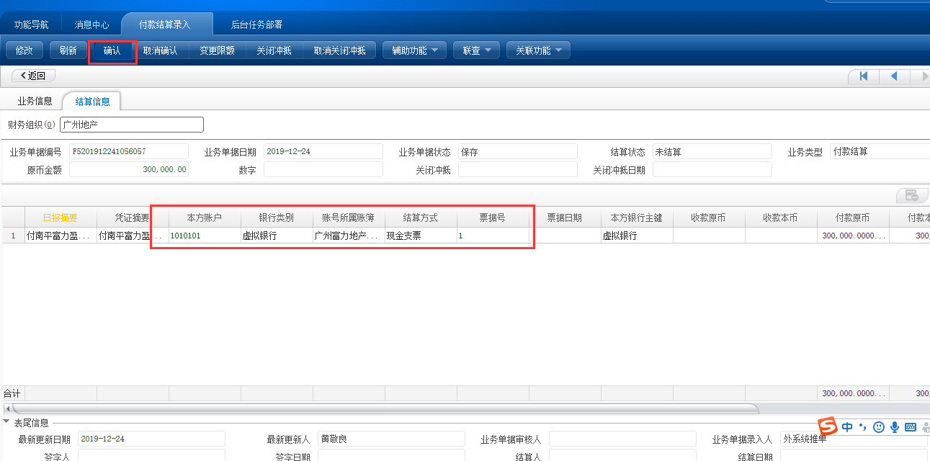

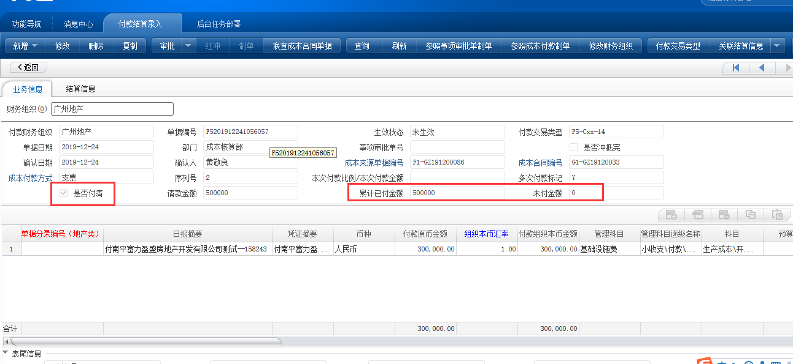

检查累计已付金额，未付金额，以及是否付清是否正确。

### 2.1.2现金请款单

具体实际流程与支票请款单一致，区别在于：

支票请款单：出纳点击确认时，更新付款结算单表头的【已付金额】、【未付金额】、【是否已付清】

现金请款单：审批流完成时，更新付款结算单表头的【已付金额】、【未付金额】、【是否已付清】

## 三、注意事项：

### 3.1本次付款金额

鉴于提出,若需执行一笔请款分多笔支付操作,通常财务会根据实际第一笔付款金额进行更改,针对此需求,我们在单据表头添加一个字段【本次付款金额】   
输入第一笔实付金额后，付款比例为 【本次付款金额/请款金额】 得出比例，再使用该比例分摊到当前单据所以表体分录行当中；

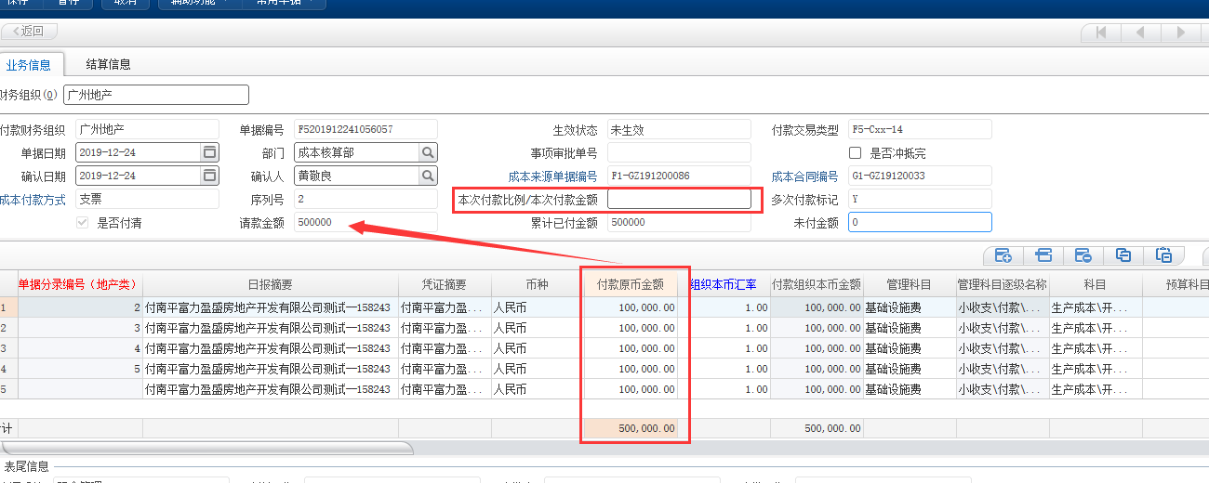

效果如下：

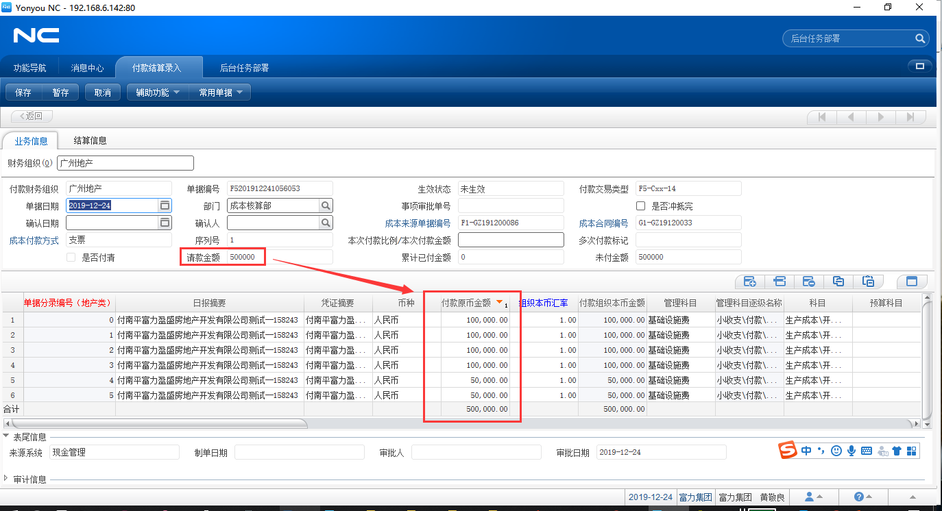

如填入表头本次付款金额为50,000

则各分录 乘以 【50,000/500,000】 得出以下效果:

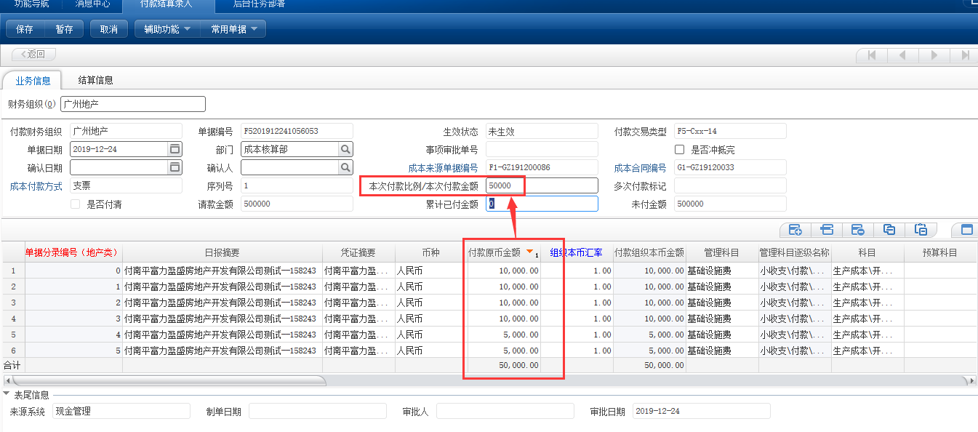

### 3.2序列号

若执行一笔请款，多次付款操作，则序列号数字分别代表当前单据的实际顺序，如一单一付，则默认为1；

### 3.3多次付款标记

若执行一笔请款，多次付款操作，则从付第二笔款起，所有单据都会有Y标记，第一笔付款单，始终默认为空值